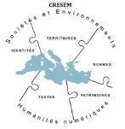
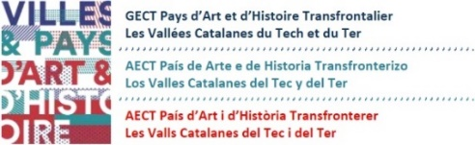

M. RAMON ROQUÉ I RIU
Président du Pays d’Art et d’Histoire Transfrontalier
les Vallées Catalanes du Tec et de Ter

M. MARTIN GALINIER
Vice-président délégué de la Université de Perpignan Via Domitia Directeur du CRESEM

M. JOAQUIM NADAL I FARRERAS
Directeur de l’Institut Català de Recerca en Patrimoni Cultural

ont le plaisir de vous convier à la signature de la convention tripartite intervenant dans le cadre du projet
POCTEFA Patrimc@t

LUNDI 14 MAI À 11h
Siège de l’Institut Català de Recerca en Patrimoi Cultural
8, Place de la Cathédrale, Bâtiment de la Pia Almoina, 3ème étage. Gérone.

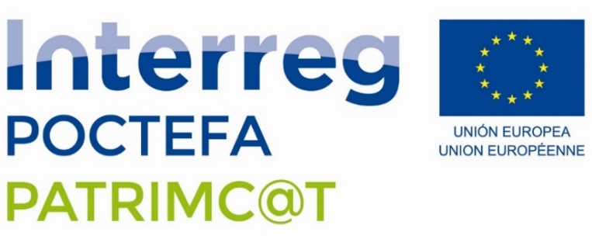
Programme financé par le Fonds Européen de Développement Régional (FEDER)

